zum Einsatz in den Schulversuchen
Berufsfachschule Pädagogische Erprobung (BFPE) und
Duale Ausbildungsvorbereitung (AV dual)
sowie den Bildungsgängen VAB, BEJ, 2BFS und 1BFS
Niveaudifferenziertes Lernen

Kompetenzraster, Lernwegelisten und exemplarische Lernmaterialien

Elektrotechnik – Lernfeld 1 –Lernprojekt Helikopter mit
LED-Blinklicht
Stuttgart 2015
Berufliche Schulen
Berufsfachschule

Impressum
Herausgeber | Landesinstitut für Schulentwicklung (LS)  Heilbronner Straße 172, 70191 Stuttgart  Telefon: 0711 6642-0  Telefax: 0711 6642-1099  E-Mail: poststelle@ls.kv.bwl.de  www.ls-bw.de
Druck und Vertrieb | Landesinstitut für Schulentwicklung (LS)  Heilbronner Straße 172, 70191 Stuttgart  Telefon: 0711 6642-1204  www.ls-webshop.de
Urheberrecht | Inhalte dieses Heftes dürfen für unterrichtliche Zwecke in den Schulen und Hochschulen des Landes Baden-Württemberg vervielfältigt werden. Jede darüber hinausgehende fotomechanische oder anderweitig technisch mögliche Reproduktion ist nur mit Genehmigung des Herausgebers möglich.  Soweit die vorliegende Publikation Nachdrucke enthält, wurden dafür nach bestem Wissen und Gewissen Lizenzen eingeholt. Die Urheberrechte der Copyrightinhaber werden ausdrücklich anerkannt. Sollten dennoch in einzelnen Fällen Urheberrechte nicht berücksichtigt worden sein, wenden Sie sich bitte an den Herausgeber. Bei weiteren Vervielfältigungen müssen die Rechte der Urheber beachtet bzw. deren Genehmigung eingeholt werden.  © Landesinstitut für Schulentwicklung, Stuttgart 2015

Redaktionelle Bearbeitung
Redaktion | Tanja Rieger, Ministerium für Kultus, Jugend und Sport  Sören Finkbeiner, Landesinstitut für Schulentwicklung, Stuttgart
Autor/in | Wolfgang Jöst, Hans-Freudenberg-Schule, Weinheim  Marc Pfeifer, Georg-Kerschensteiner-Schule, Müllheim  Martin Maurer, Georg-Kerschensteiner-Schule, Müllheim
Stand | Dezember 2015

Inhaltsverzeichnis
Die Seiten sind als Kopiervorlagen angelegt und enthalten deshalb keine durchgängige Seitennummerierung.
- Kompetenzraster Elektrotechnik
- Lernwegeliste ET1.01.: Projekt: Helikopter mit LED-Blinklicht
 | Lernthema
 | ET1.01.01 | Helikopter mit LED-Blinklicht  Hinweise  Advance Organizer
 | Lernthema
 | ET1.01.02 | Einfacher Stromkreis
 | Lernschritte
 | ET1.01.02.01 | Demontage und Reproduktionsaufgabe A – C
 | ET1.01.02.02 | Einfacher Stromkreis Aufgabe A – mit Hilfekarte
 | ET1.01.02.02 | Einfacher Stromkreis Aufgabe B, C
 | ET1.01.02.03 | Einfacher Stromkreis Kontrollaufgabe
 |  | Einfacher Stromkreis Kontrollaufgabe – Lösung
 | Lernthema
 | ET1.01.03 | Größen und Einheiten
 | Lernschritte
 | ET1.01.03.01 | Größen und Einheiten Aufgabe A – C
 |  | Größen und Einheiten Aufgabe – Lösung A – C
 | Lernthema
 | ET1.01.04 | Elektrische Spannung
 | Lernschritte
 | ET1.01.04.01 | Information/Einführung elektrische Spannung  Modell der elektrischen Spannung A – C
 | ET1.01.04.02 | Information Einheitenvorsätze A – C
 | ET1.01.04.02 | Information Potential und Spannung B, C
 | ET1.01.04.03 | Aufgabe Einheitenvorsätze und Spannungserzeugung A – C
 | ET1.01.04.04 | Aufgabe Spannungsmessung A – C
 |  | Aufgabe Spannungsmessung – Lösung A – C
 | Lernthema
 | ET1.01.05 | Elektrischer Strom
 | Lernschritte
 | ET1.01.05.01 | Information/Einführung elektrischer Strom und Stromstärke  Modell des elektrischen Stroms A – C
 | ET1.01.05.02 | Information Einheitenvorsätze A – C
 | ET1.01.05.02 | Information technische Stromrichtung A – C
 | ET1.01.05.03 | Aufgabe Einheitenvorsätze und Strommessung A – C
 |  | Aufgabe Einheitenvorsätze und Strommessung – Lösung A – C

 | Lernthema
 | ET1.01.06 | Elektrischer Widerstand und Leitwert
 | Lernschritte
 | ET1.01.06.01 | Information/Einführung elektrischer Widerstand und Leitwert A – C
 | ET1.01.06.01 | Information Einheitenvorsätze A – C
 | ET1.01.06.02 | Information/Einführung Ohmsches Gesetz
 | ET1.01.06.03 | Aufgabe Einheitenvorsätze, Widerstand, Leitwert, Ohmsches Gesetz A – C
Aufgabe Einheitenvorsätze, Widerstand, Leitwert, Ohmsches Gesetz
– Lösung – A, B, C
 | Lernthema
 | ET1.01.07 | Elektrische Grundgrößen – Wissenstest
 | Lernschritt
 | ET1.01.07.01 | Wissenstest A – C
 |  | Wissenstest – Lösung A – C

Bedeutung der Icons
Icon | Beschreibung | Icon | Beschreibung
 | Lernziel A |  | Tipp/Hinweis, der zum Bearbeiten hilfreich ist
 | Lernziel B |  | Vorsicht/Achtung: wichtige Information/Hinweis. Genau lesen!
 | Lernziel C |  | Zeitvorgabe beachten
 | Einzelarbeit |  | Blätter/Materialien ablegen
 | Partnerarbeit |  | Blätter/Materialien holen
 | Gruppenarbeit |  | Lesen/Hilfsmittel/Quellenangabe: Buch oder eigene Aufschriebe
 | Plenum |  | Schreiben/Zeichnen/Malen/  Skizzieren
 | Lehrer fragen/holen |  | Rechnen/  Taschenrechner erlaubt
 | Lehrervortrag |  | Zeichnen/  Zeichenmaterial erforderlich
 | Einzelvortrag, Präsentation |  | Versuch
 | Gruppenvortrag, Präsentation |  | Werkstatt
 | erledigt |  | Beispiel/Vokabelhilfen
 | nicht erledigt |  | Hören
 | Monologisches Sprechen |  | Deutsch => Englisch
 | Dialogisches Sprechen |  | Englisch => Deutsch
 | Gruppennummer,  Teilthemen 1, 2 … |  | Gruppennummer,  Teilthemen 3, 4 …

Kompetenzraster Elektrotechnik
 | LF 1  Elektrische Geräte und Systeme | LF 2  Elektrische Installationen | LF 3  Steuerungen | LF 4 – a/b  Informationstechnische Systeme
1. Arbeitsplatz einrichten, Arbeitsablauf planen, Sicherheitsvorschriften kennen und anwenden | Ich kann mich, die Werk- und  Arbeitszeuge herrichten und organisieren  um Arbeiten auszuführen.  Ich kann Sicherheitsvorschriften beim Arbeiten an elektrischen Anlagen und Geräten benennen und einhalten. | Ich kann Werkzeuge und Maschinen zur Ausführung von Installationen auswählen und einsetzen.  Ich kann meinen Arbeitsablauf planen, die Sicherheits- und Arbeitsstättenrichtlinien für die geplanten Arbeitsausführungen benennen und einhalten. | Ich kann meinen Arbeitsplatz aufgabenorientiert einrichten.  Ich kann steuerungsrelevante Sicherheitsvorgaben erfüllen. | Ich kann gesetzliche Bestimmungen zum Datenschutz und zum Urheberrecht berücksichtigen.  Ich kann Maßnahmen zur Datensicherung einsetzen.
2. Werkstoffe, Material und Bauelemente auswählen und deren Eigenschaften kennen | Ich kann Bauelemente und Bauteile erkennen und auswählen.  Ich kann Art, Aufgabe und Einsatzgebiete von  Gerätewerkstoffen beurteilen und diese sinnvoll zum Einsatz bringen.  Ich kann Beschädigungen an Gehäusen und  Geräten erkennen, definieren und reparieren.  Ich kann Ersatzteile auswählen oder anfertigen und austauschen. | Ich kann Kunst-, Leitungsstoffe und Installationsmaterialien mit ihren speziellen Eigenschaften und Verwendungen auswählen und einsetzen.  Ich kann Installationen und Leitungsführungen  planen und gemäß geltender Vorschrift ausführen. | Ich kann die für den Anwendungsfall notwendigen Leitungstypen unterscheiden und auswählen.  Ich kann Techniken zur Realisierung von Steuerungen unterscheiden und bewerten. | Ich kann die verschiedenen Kommunikationsleitungen einsatzgerecht verwenden und kenne deren elektrischen und mechanischen Eigenschaften.  Ich kann Anschlusseinheiten für IT-Systeme  montieren und anschließen.  Ich kann die zulässigen Umgebungsbereiche für  IT-Systeme unterscheiden und auswählen.
3. Werkzeuge und Messgeräte einsetzen | Ich kann das für meine Arbeit passende Werkzeug auswählen und verwenden.  Ich kann geeignete Messgeräte und -verfahren auswählen und elektrische Grundgrößen messen. | Ich kann Werkzeuge auf ihre Verwendbarkeit beurteilen und einsetzen.  Ich kann Messungen gemäß VDE-Vorgaben durchführen und protokollieren. | Ich kann Werkzeuge und Programmiergeräte auswählen und zum Aufbau von Steuerungssystemen anwenden.  Ich kann Signale mit Hilfe von Messgeräten erfassen. | Ich kann Software zur Textgestaltung, Tabellenerstellung, grafischer Darstellung und Präsentation einsetzen.  Ich kann Diagnosewerkzeuge einsetzen und Störungen beseitigen.
4. Planungsunterlagen, Pläne und Schaltungen kennen, aufbauen und anwenden | Ich kann Spannung, Strom, Widerstand, elektrische Leistung und elektrische Arbeit unterscheiden, kenne deren Formelzeichen und kann damit rechnen.  Ich kann einfache elektrische Schaltungen erkennen, dimensionieren und aufbauen.  Ich kann die Herstellung und Fehlerbehebung elektrischer Geräte und Anlagen planen und dabei finanzielle und ökologische Aspekte berücksichtigen.  Ich kann Mess- und Prüfprotokolle erstellen. | Ich kann Kosten überschlagen und vergleichen und eine Rechnung erstellen.  Ich kann bei der Planung elektrischer Anlagen finanzielle und ökologische Gesichtspunkte berücksichtigen.  Ich kann, auch EDV-gestützt, Schaltungsunterlagen und technische Skizzen erstellen.  Ich kann eine Sichtprüfung und Messung von Installationen durchführen und protokollieren.  Ich kann Fehler erkennen und beheben. | Ich kann Steuerungen von Anlagen und Geräten planen und Planänderungen vornehmen.  Ich kann einen Stromlaufplan und einen Funktionsplan erstellen und diese ineinander umwandeln.  Ich kann Steuerungssysteme in Betrieb nehmen, die Funktionsweise überprüfen, Fehler beheben und dokumentieren.  Ich kann zwischen Steuerungs- und Regelungsprozessen unterscheiden. | Ich kann IT-Systeme planen, konfigurieren, prüfen, analysieren und den Hard- und Softwarebedarf festlegen, auch nach Pflichtenheft.  Ich kann Komponenten der Eingabe, Verarbeitung, Ausgabe, Speicherung und Kommunikation unterscheiden und diese zu Systemen zusammenfügen.  Ich kann in bestehende Netze IT-Systeme integrieren, erweitern, notwendige Konfigurationen durchführen und die Systeme in Betrieb nehmen.

Berufliche Kompetenz  Elektrotechnik | Lernfeld  LF 1 Elektrische Geräte und Systeme |  | Lernwegeliste  Elektrotechnik  ET1.01
Kompetenzbereich:
- Arbeitsplatz einrichten, Arbeitsablauf planen, Sicherheitsvorschriften kennen und anwenden
- Werkstoffe, Material und Bauelemente auswählen und deren Eigenschaften kennen
- Werkzeuge und Messgeräte einsetzen
- Planungsunterlagen, Pläne und Schaltungen kennen, aufbauen und anwenden

Lernwegeliste
Was Sie hier lernen können |  |  | Lernmaterialien  LernSCHRITTE, LernTHEMEN und LernPROJEKTE |  | Ergänzungen
Informieren | Ich kann Sicherheitsvorschriften beim Arbeiten an elektrischen Anlagen und Geräten benennen.
Informieren | Ich kann Art, Aufgabe und Einsatzgebiete von  Gerätewerkstoffen beurteilen.
Informieren | Ich kann Bauelemente und Bauteile erkennen. |  | ET1.01.02
Informieren | Ich kann elektrische Grundgrößen erkennen. |  | ET1 01.03
Informieren | + Spannung |  | ET1.01.04
Informieren | + Strom |  | ET1.01.05
Informieren | + Widerstand |  | ET1.01.06
Informieren | + elektrische Leistung
Informieren | + elektrische Arbeit
Informieren | Ich kann Schaltungen erkennen.
Planen und Entscheiden | Ich kann mich und die benötigen Werk- und  Arbeitszeuge herrichten.
Planen und Entscheiden | Ich kann mich und die benötigen Werk- und  Arbeitszeuge organisieren.
Planen und Entscheiden | Ich kann geeignete Messgeräte auswählen. |  | ET1.01.04.04, ET1.01.05.03
Planen und Entscheiden | Ich kann geeignete Messverfahren auswählen. |  | ET1.01.04.04, ET1.01.05.03
Planen und Entscheiden | Ich kann Bauelemente und Bauteile auswählen. |  | ET1.01.02.01
Planen und Entscheiden | Ich kann das für meine Arbeit passende Werkzeug auswählen.
Planen und Entscheiden | Ich kann Schaltungsaufbauten dimensionieren.
Planen und Entscheiden | Ich kann die Herstellung und Instandsetzung elektrischer Geräte und Anlagen planen.
Planen und Entscheiden | Ich kann Sicherheitsvorschriften beim Arbeiten an elektrischen Anlagen und Geräten einhalten.
Durchführen | Ich kann sicherheitstechnische Aspekte berücksichtigen.
Durchführen | Ich kann mit Messgeräten die elektrischen Grundgrößen messen. |  | ET1.01.04.04, ET1.01.05.03
Durchführen | Ich kann Gerätewerkstoffe zum Einsatz bringen.
Durchführen | Ich kann Beschädigungen an Gehäusen und  Geräten reparieren.
Durchführen | Ich kann Ersatzteile aus entsprechenden  Materialien anfertigen und/oder aus-  tauschen.
Durchführen | Ich kann mit Werkzeugen arbeiten.
Durchführen | Ich kann Schaltungen aufbauen. |  | ET1.01.02.01
Durchführen | Ich kann Fehler beheben.
Durchführen | Ich kann Beschädigungen an Gehäusen und  Geräten erkennen.
Kontrollieren | Ich kann Beschädigungen an Gehäusen und  Geräten definieren.
Kontrollieren | Ich kann mit elektrischen Grundgrößen rechnen. |  | ET1.01.03.01, ET1.01.04.03,  ET1.01.05.03, ET1.01.06.03
Kontrollieren | Ich kann Grenzwerte und Belastungen überprüfen.
Kontrollieren | Ich kann Messwerte beurteilen.
Kontrollieren | Ich kann elektrische Geräte analysieren. |  | ET1.01.02.01
Kontrollieren | Ich kann elektrische Geräte und Anlagen unter finanziellen und ökologischen Aspekten bewerten.
Reflektieren und Bewerten | Ich kann Mess- und Prüfprotokolle erstellen.
Reflektieren und Bewerten | Ich kann meine Arbeit reflektieren. |  | ET1.01.02.03, ET1.01.07.01

Lernfeld  LF 1 | Titel  Hinweise |  | Elektrotechnik  ET1.01.01

Hinweise zu dieser Handreichung
Entstanden sind die als Kopiervorlagen konzipierten Unterrichtsmaterialien im Schuljahr 2014/15.

Das Lernprojekt ist als eine Art Fertigungsaufgabe konzipiert, anhand derer das komplette Lernfeld 1 abgedeckt werden kann. In dieser Handreichung ist der erste (hauptsächlich BFK) Strang des Advance Organizer ausgearbeitet. Der zweite (BPK) Strang folgt.
Jedoch ist jedes Lernthema als abgeschlossene Einheit auf verschiedenen Niveaustufen ausgearbeitet und kann somit variabel in vielen Unterrichtssituationen eingesetzt werden. Auch das Verwenden einzelner Lernschritte z. B. in der offenen Lernzeit ist möglich.

Vor jedem Lernthema ist ein beispielhafter Ablaufplan der einzelnen Lernschritte dieses Themas angegeben. Die darin enthaltenen Zeitangaben sind nur als Richtwert gedacht und von der Lerngruppe und der individuellen Situation abhängig.

Da in Schulen unterschiedliche Fachbücher eingesetzt werden, wurden hier keine Angaben zu Verlagen oder bestimmten Büchern gemacht. Alle Aufgaben die ein Fach- oder Tabellenbuch benötigen sind mit jedem zugelassenen Lehrwerk lösbar.

Das selbstgebaute Wassermodell ist ebenfalls exemplarisch zu betrachten und kann selbstverständlich durch jedes eventuell vorhandene Wasserkreislaufmodell ersetzt werden.

Hinweise auf Schulbücher oder Laborgeräte in den Lernmaterialien sind somit rein exemplarischer Natur.

Lernfeld  LF 1 | Titel  Advance Organizer: LED-Blinklicht an einem Helikoptermodell |  | ET1.01.01
Schaltung planen
Materialkenntnisse
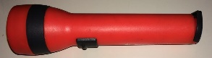
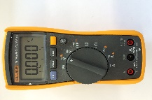
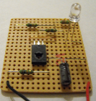
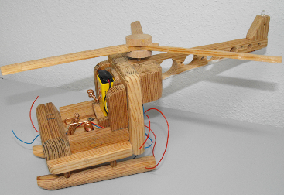
Bauteile
technisch zeichnen
Platinenherstellung
Fehler beheben
Messungen/Fehlersuche
Funktionsprüfung
Löten und Sicherheit
einfacher Stromkreis
Bauteile erkennen
Bauteile bestimmen
Grundbegriffe
Spannung, Strom,
Widerstand…
Lernfeld  LF 1 | Titel  LED-Blinklicht an einem Helikoptermodell |  |  | ET1.01
Kompetenzbereiche:  - Arbeitsplatz einrichten und Arbeitsablauf planen  - Material und Bauelemente auswählen  - Werkzeuge und Messgeräte einsetzen  - Pläne anwenden und Schaltungen aufbauen
  LernPROJEKT
  LernTHEMA
  LernSCHRITT
Kompetenzen: |  | Was Sie schon können sollten:
Wie Sie Ihr Können prüfen können:
- Siehe Lernwegeliste oder Lernschritt ET1.01.07.01

Projektbeschreibung:
Der regionale Modellflugplatz benötigt für seine Schauvitrine im Eingangsbereich des Vereinshauses ein Helikoptermodell aus Holz.
Durch persönliche gute Beziehungen an die örtliche technisch-gewerbliche Schule wird dieser Auftrag als Schulprojekt übernommen.

Die Fachabteilung Holz fertigt in einer gesonderten Projekteinheit den Grundkörper des Helikopters, wobei die Verlegewege für die spätere Elektroverkabelung bereits vorgesehen werden.

Um dem Modellkörper ein höheres Maß an Attraktivität zu verleihen, wird in der schulischen Elektroabteilung ein Blinklicht mit insgesamt drei LEDs entwickelt und angefertigt.
An der Herstellung der Elektronik sind maßgeblich die Schularten AV dual und BFPE Elektro beteiligt.

Lernfeld  LF 1 | Titel  Einfacher Stromkreis |  |  | ET1.01.02
Kompetenzbereiche:  - Elektrische Grundgrößen  - Schaltungen kennen, aufbauen und anwenden
  LernPROJEKT
  LernTHEMA
  LernSCHRITT
Kompetenzen:  - Ich kann Strom, Spannung, Widerstand, elektrische Leistung unterscheiden.  - Ich kann Formelzeichen der elektrischen Grundgrößen unterscheiden und kann damit rechnen.  - Ich kann selbstständig und in der Gruppe an einem Projekt arbeiten und trage zum Gelingen bei. |  | Was Sie schon können sollten:  - Ich kann in der Gruppe kommunizieren.
Wie Sie Ihr Können prüfen können:
- Siehe Lernwegeliste oder Lernschritt ET1.01.02.03

Phase | Zeit | Aufgabe | Hinweis
 | 10 Min. | Einführung
 | 10 Min. | Demontieren Sie die Taschenlampe und sortieren und bennenen Sie die Bauteile. | ET1.01.02.01
 | 15  Min. | Bauen Sie die Taschenlampenschaltung nach. | ET1.01.02.02  A – C
 | 10  Min. | Vergleichen Sie Ihre Ergebnisse mit Ihren Gruppenmitgliedern und korrigieren Sie eventuelle Fehler.
 | 10  Min. | Bearbeiten Sie den Lückentext zum einfachen Stromkreis und kontrollieren Sie ihn anhand des Lösungsblatts. | ET1.01.02.03

Lernfeld  LF 1 | Titel  Einfacher Stromkreis |  |  | ET1.01.02.01
Kompetenzbereiche:  - Ich kann einen einfachen elektrischen Stromkreis erkennen und aufbauen.
  LernPROJEKT
  LernTHEMA
  LernSCHRITT
Kompetenzen:  - Ich kann das Stromkreismodell (Taschenlampe) zerlegen und die Bestandteile identifizieren. |  | Was Sie schon können sollten:
 |  | Wofür Sie das benötigen:
Wie Sie Ihr Können prüfen können:
- Siehe Lernwegeliste oder ET1.01.02.03

Arbeitsauftrag
Bilden Sie eine Dreiergruppe und demontieren Sie die Taschenlampe.
Sortieren Sie die einzelnen Bauteile.
Benennen Sie die Bauteile.

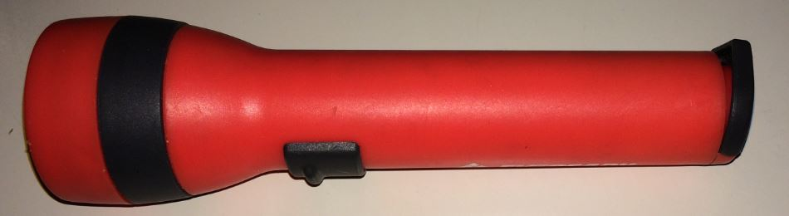
Lernfeld  LF 1 | Titel  Einfacher Stromkreis |  |  | ET1.01.02.02
Kompetenzbereiche:  - Ich kann einen einfachen elektrischen Stromkreis erkennen und aufbauen.
  LernPROJEKT
  LernTHEMA
  LernSCHRITT
Kompetenzen:  - Ich kann einen einfachen Stromkreis nach einer Vorlage aufbauen. |  | Was Sie schon können sollten:  - Bauteile identifizieren
 |  | Wofür Sie das benötigen:
Wie Sie Ihr Können prüfen können:
- Siehe Lernwegeliste oder Lernschritt ET1.01.02.03

Arbeitsauftrag
- Bauen Sie mit den vorliegenden Steckbauteilen die untenstehende Schaltung der Taschenlampe auf der Laborplatte nach und nutzen Sie gegebenenfalls die Hilfekarte.

Hilfekarte

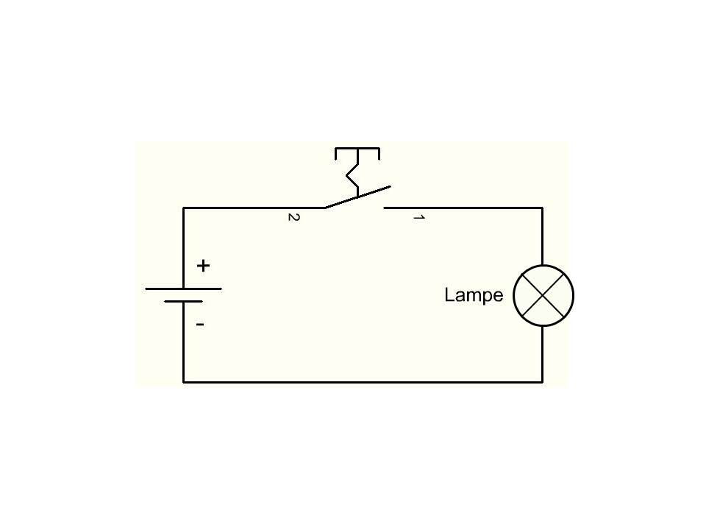

Lernfeld  LF 1 | Titel  Einfacher Stromkreis |  |  | ET1.01.02.02
Kompetenzbereiche:  - Ich kann einen einfachen elektrischen Stromkreis erkennen und aufbauen.
  LernPROJEKT
  LernTHEMA
  LernSCHRITT
Kompetenzen:  - Ich kann einen einfachen Stromkreis als Plan vervollständigen und als Schaltung aufbauen. |  | Was Sie schon können sollten:  - Bauteile identifizieren
 |  | Wofür Sie das benötigen:
Wie Sie Ihr Können prüfen können:
- Siehe Lernwegeliste oder Lernschritt ET1.01.02.03

Arbeitsauftrag
- Vervollständigen Sie die untenstehende Schaltung der Taschenlampe so, dass sie funktionsfähig wäre.
- Bauen Sie mit den vorliegenden Steckbauteilen die Schaltung auf der Laborplatte nach.

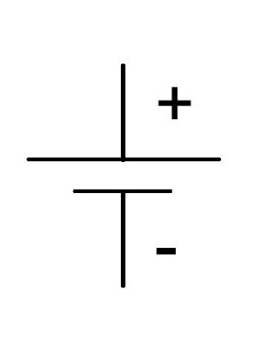
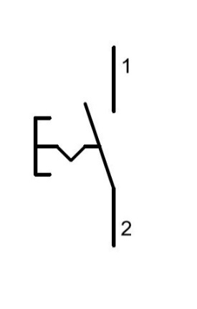

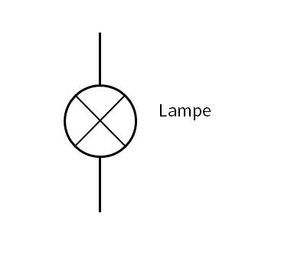
Lernfeld  LF 1 | Titel  Einfacher Stromkreis |  |  | ET1.01.02.02
Kompetenzbereiche:  - Ich kann einen einfachen elektrischen Stromkreis erkennen und aufbauen.
  LernPROJEKT
  LernTHEMA
  LernSCHRITT
Kompetenzen:  - Ich kann einen einfachen Stromkreis als Plan zeichnen und als Schaltung aufbauen. |  | Was Sie schon können sollten:  - Bauteile identifizieren
 |  | Wofür Sie das benötigen:
Wie Sie Ihr Können prüfen können:
- Siehe Lernwegeliste oder Lernschritt ET1.01.02.03

Arbeitsauftrag
- Zeichnen Sie mit den untenstehenden Bauteilen die Schaltung der Taschenlampe so, dass sie funktionsfähig wäre.
- Bauen Sie mit den vorliegenden Steckbauteilen die Schaltung auf der Laborplatte nach.

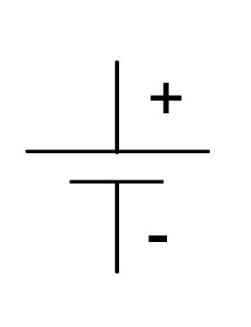
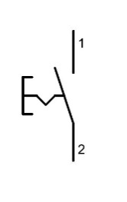

Lernfeld  LF 1 | Titel  Einfacher Stromkreis |  |  | ET1.01.02.03
Kompetenzbereiche:  - Ich kann einen einfachen elektrischen Stromkreis erklären.
  LernPROJEKT
  LernTHEMA
  LernSCHRITT
Kompetenzen:  - Ich kann einen einfachen Stromkreis erklären und zeichnen. |  | Was Sie schon können sollten:  - Einen einfachen Stromkreis kennen
 |  | Wofür Sie das benötigen:
Wie Sie Ihr Können prüfen können:
- Siehe Lernwegeliste oder Lernschritt ET1.01.02.03

Kontrollaufgabe
Ein einfacher Stromkreis besteht aus einer _________________, einem _______________ und einem ______________, um den Stromkreis zu unterbrechen. Diese Bauteile müssen miteinander _________________ werden, damit der ________________ geschlossen ist.

Lernfeld  LF 1 | Titel  Einfacher Stromkreis |  | ET1.01.02.03
Kompetenzbereiche:  - Ich kann einen einfachen elektrischen Stromkreis erklären.  - Ich kann einen einfachen Stromkreis erklären und zeichnen.
  Lösung

Kontrollaufgabe
Ein einfacher Stromkreis besteht aus einer Spannungsquelle, einem Verbraucher und einem Schalter, um den Stromkreis zu unterbrechen. Diese Bauteile müssen miteinander verbunden werden, damit der Stromkreis geschlossen ist.
Lernfeld  LF 1 | Titel  Größen und Einheiten |  |  | ET1.01.03
Kompetenzbereiche:  - Elektrische Größen und Einheiten mit deren Formelzeichen kennen
  LernPROJEKT
  LernTHEMA
  LernSCHRITT
Kompetenzen:  - Ich kann Strom, Spannung, Widerstand und elektrische Leistung unterscheiden.  - Ich kann Formelzeichen der elektrischen Grundgrößen unterscheiden und kann damit rechnen.  - Ich kann selbstständig und in der Gruppe an einem Projekt arbeiten und trage zum Gelingen bei. |  | Was Sie schon können sollten:  - Ich kann in der Gruppe kommunizieren.  - Ich kenne einen einfachen Stromkreis.
Wie Sie Ihr Können prüfen können:
- Siehe Lernwegeliste oder Lernschritt ET1.01.03.01

Phase | Zeit | Aufgabe | Hinweis
 | 10 Min. | Einführung
 | 15 Min. | Tabellenbuch Recherche in der Gruppe | ET1.01.03.01  A – C
 | 10  Min. | Präsentation der Ergebnisse der einzelnen Gruppen
 | 10  Min. | Kontrollieren der Ergebnisse anhand des Lösungsblattes | ET1.01.03.01  A – C

Lernfeld  LF 1 | Titel  Größen und Einheiten |  |  | ET1.01.03.01
Kompetenzbereiche:  - Ich kann elektrische Grundgrößen erkennen.
  LernPROJEKT
  LernTHEMA
  LernSCHRITT
Kompetenzen:  - Ich kann Formelzeichen, Einheiten und Einheitenzeichen wichtiger elektrischer Größen der Elektrotechnik nennen. |  | Was Sie schon können sollten:  - Einen einfachen Stromkreis kennen
Wofür Sie das benötigen:
- Lesen von Formelsammlung oder Tabellenbuch
- Berechnen elektrischer Grundgrößen
Wie Sie Ihr Können prüfen können:
- Siehe Lernwegeliste oder Lernschritt ET1.01.03.01

Größen und Einheiten
Bilden Sie in Ihrer Klasse drei Gruppen.
Treffen Sie sich in der Arbeitsgruppe 1 und ergänzen Sie in der nachfolgenden Tabelle die Zeilen für Spannung und Strom.

Größe | Formelzeichen | Einheit | Abkürzung | Formelsammlung  Seite
Spannung
Strom
Widerstand
Elektrische Leistung
Elektrische Arbeit
Wirkungsgrad

Präsentieren Sie anschließend Ihre Ergebnisse im Plenum.

Ergänzen Sie die präsentierten Ergebnisse der anderen Gruppen in Ihrer Tabelle.

Lernfeld  LF 1 | Titel  Größen und Einheiten |  |  | ET1.01.03.01
Kompetenzbereiche:  - Ich kann elektrische Grundgrößen erkennen.
  LernPROJEKT
  LernTHEMA
  LernSCHRITT
Kompetenzen:  - Ich kann Formelzeichen, Einheiten und Einheitenzeichen wichtiger elektrischer Größen der Elektrotechnik nennen. |  | Was Sie schon können sollten:  - Einen einfachen Stromkreis kennen
Wofür Sie das benötigen:
- Lesen von Formelsammlung oder Tabellenbuch
- Berechnen elektrischer Grundgrößen
Wie Sie Ihr Können prüfen können:
- Siehe Lernwegeliste oder Lernschritt ET1.01.03.01

Größen und Einheiten
Bilden Sie in Ihrer Klasse drei Gruppen.
Treffen Sie sich in der Arbeitsgruppe 2 und ergänzen Sie in der nachfolgenden Tabelle die Zeilen für Widerstand und elektrische Leistung.

Größe | Formelzeichen | Einheit | Abkürzung | Formelsammlung  Seite
Spannung
Strom
Widerstand
Elektrische Leistung
Elektrische Arbeit
Wirkungsgrad

Präsentieren Sie anschließend Ihre Ergebnisse im Plenum.

Ergänzen Sie die präsentierten Ergebnisse der anderen Gruppen in Ihrer Tabelle.

Lernfeld  LF 1 | Titel  Größen und Einheiten |  |  | ET1.01.03.01
Kompetenzbereiche:  - Ich kann elektrische Grundgrößen erkennen.
  LernPROJEKT
  LernTHEMA
  LernSCHRITT
Kompetenzen:  - Ich kann Formelzeichen, Einheiten und Einheitenzeichen wichtiger elektrischer Größen der Elektrotechnik nennen. |  | Was Sie schon können sollten:  - Einen einfachen Stromkreis kennen
Wofür Sie das benötigen:
- Lesen von Formelsammlung oder Tabellenbuch
- Berechnen elektrischer Grundgrößen
Wie Sie Ihr Können prüfen können:
- Siehe Lernwegeliste oder Lernschritt ET1.01.03.01

Größen und Einheiten
Bilden Sie in Ihrer Klasse drei Gruppen.
Treffen Sie sich in der Arbeitsgruppe 3 und ergänzen Sie in der nachfolgenden Tabelle die Zeilen für elektrische Arbeit und Wirkungsgrad.

Größe | Formelzeichen | Einheit | Abkürzung | Formelsammlung  Seite
Spannung
Strom
Widerstand
Elektrische Leistung
Elektrische Arbeit
Wirkungsgrad

Präsentieren Sie anschließend Ihre Ergebnisse im Plenum.

Ergänzen Sie die präsentierten Ergebnisse der anderen Gruppen in Ihrer Tabelle.

Lernfeld  LF 1 | Titel  Größen und Einheiten |  | ET1.01.03.01
Kompetenzbereiche:  - Ich kann Formelzeichen, Einheiten und Einheitenzeichen wichtiger elektrischer Größen der Elektrotechnik nennen.
  Lösung

Größen und Einheiten
Bilden Sie in Ihrer Klasse drei Gruppen.
Treffen Sie sich in der Arbeitsgruppe und ergänzen Sie in der nachfolgenden Tabelle die Zeilen.

Größe | Formelzeichen | Einheit | Abkürzung | Formelsammlung  Seite
Spannung | U | Volt | V
Strom | I | Ampere | A
Widerstand | R | Ohm | Ω
Elektrische Leistung | P | Watt | W
Elektrische  Arbeit | W_{El} | Joule | J
Wirkungsgrad | η

Präsentieren Sie anschließend Ihre Ergebnisse im Plenum.

Ergänzen Sie die präsentierten Ergebnisse der anderen Gruppen in Ihrer Tabelle.

Lernfeld  LF 1 | Titel  Elektrische Spannung |  |  | ET1.01.04
Kompetenzbereiche:  - Ich kann die elektrische Spannung erklären.
  LernPROJEKT
  LernTHEMA
  LernSCHRITT
Kompetenzen:  - Ich kann die Entstehung von elektrischer Spannung erklären.  - Ich kann Spannungserzeuger nennen.  - Ich kann ein Modell der elektrischen Spannung verwenden.  - Ich kann Spannung in einem einfachen Stromkreis messen.  - Ich kann Spannung als Potentialunterschied erkennen.  - Ich kann selbstständig und in der Gruppe an einem Projekt arbeiten und trage zum Gelingen bei. |  | Was Sie schon können sollten:  - Ich kenne elektrische Grundgrößen.  - Ich kann in der Gruppe kommunizieren.
Wie Sie Ihr Können prüfen können:
- Siehe Lernwegeliste oder Lernschritt ET1.01.02.03

Phase | Zeit | Aufgabe | Hinweis
 | 5  Min. | Lesen des Infotextes und des Merksatzes zur elektrischen Spannung | ET1.01.04.01 A – C
 | 15  Min. | Vorführung eines Wassermodells zur Visualisierung der Spannung | ET1.01.04.01 A – C
 | 10 Min. | Lesen des Infotextes zu Einheitenvorsätze und zum Potential | ET1.01.04.02 A – C  ET1.01.04.02 B, C
 | 20  Min. | Bearbeitung der Aufgaben zu Einheitenvorsätzen und zur Spannungserzeugung | ET1.01.04.03 A – C
 | 10 Min. | Präsentation ausgewählter Ergebnisse
 | 10  Min. | Einführung in die Spannungmessung,  Sicherheitshinweise
 | 15  Min. | Bearbeitung der Aufgaben zur Spannungsmessung | ET1.01.04.04 A – C
 | 5  Min. | Kontrollieren der Ergebnisse anhand des Lösungsblattes | ET1.01.04.04 A – C

Lernfeld  LF 1 | Titel  Elektrische Spannung |  |  | ET1.01.04.01
Kompetenzbereiche:  - Ich kann elektrische Spannung erklären.
  LernPROJEKT
  LernTHEMA
  LernSCHRITT
Kompetenzen:  - Ich kann das Entstehen einer elektrischen Spannung erklären. |  | Was Sie schon können sollten:  - Ich kenne elektrische Grundgrößen.
 |  | Wofür Sie das benötigen:
Wie Sie Ihr Können prüfen können:
- Siehe Lernwegeliste oder Lernschritt ET1.01.04.04

Elektrische Spannung
Elektrische Spannung entsteht durch Trennung von positiven und negativen Ladungen.

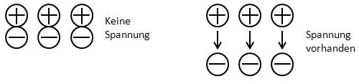
Die Ladungstrennung ist nicht ohne Arbeitsaufwand möglich. Sind Ladungen getrennt, versuchen die Ladungen, sich auszugleichen.
Den elektrischen Zustand, der durch Ladungstrennung hervorgerufen wird, erfassen wir mit dem Begriff elektrische Spannung.
Ohne elektrische Spannung fließt kein Strom.

Vergleich:

Um Wasser aus einem Stausee auf einem Berg zu pumpen, wird Energie benötigt.
Diese Energie ist dann im Wasser des Stausees gespeichert.
In einem Stromkreis wird die Energie von der Spannungsquelle in den Stromkreis eingespeist und zu einem Verbraucher (z. B. Leuchte) geleitet. Im Verbraucher wird die elektrische Energie umgewandelt.

Vergleich:

Das Wasser in einem Stausee auf einem Berg kann dazu benutzt werden, eine Mühle oder einen Generator anzutreiben. Dabei wird die im Wasser gespeicherte Energie in eine andere Energieform umgewandelt.

Je höher der Stausee liegt, desto mehr Energie ist im Wasser gespeichert.

Lernfeld  LF 1 | Titel  Elektrische Spannung |  |  | ET1.01.04.01
Kompetenzbereiche:  - Ich kann elektrische Spannung erklären.
  LernPROJEKT
  LernTHEMA
  LernSCHRITT
Kompetenzen:  - Ich kann die Entstehung von elektrischer Spannung erklären.  - Ich kann ein Modell der elektrischen Spannung verwenden. |  | Was Sie schon können sollten:  - Ich kenne elektrische Grundgrößen.
 |  | Wofür Sie das benötigen:
Wie Sie Ihr Können prüfen können:
- Siehe Lernwegeliste oder Lernschritt ET1.01.04.04

Modell

Lernfeld  LF 1 | Titel  Elektrische Spannung |  |  | ET1.01.04.02
Kompetenzbereiche:  - Ich kann elektrische Spannung erklären.
  LernPROJEKT
  LernTHEMA
  LernSCHRITT
Kompetenzen:  - Ich kann elektrische Spannung in einem einfachen Stromkreis messen.  - Ich kann Spannung als Potentialunterschied erkennen.  - Ich kann mit Spannungen rechnen. |  | Was Sie schon können sollten:  - Ich kenne elektrische Grundgrößen.
 |  | Wofür Sie das benötigen:
Wie Sie Ihr Können prüfen können:
- Siehe Lernwegeliste oder Lernschritt ET1.01.04.04

Einheitenvorsätze
1 Kilovolt = 1 kV = 1000 Volt = 1 $∙$1 Kilovolt = 1 kV = 1000V = 1 $∙$1 Kilovolt = 1 kV = 1000 V =
1 x 10³ V = 1E03 V
1 Millivolt = 1 mV = 1/1000 V = 0,001 V = 1 x 10⁻³ V = 1E-03 V
1 Mikrovolt = 1 µV = 1/1000000 V = 0,000001V = 1 x 10⁻⁶ V = 1E-06 V

Spannungsmessung
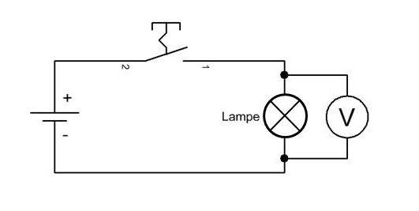
Die Spannung U wird immer parallel – in diesem Fall zum Verbraucher – gemessen.

Potential und Spannung
Gegeben ist nachfolgendes Netzteil mit der Ausgangsspannung 5 V und 24 V.

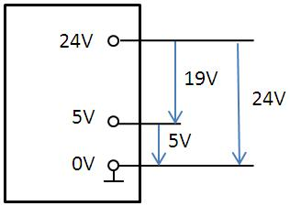

φ – Griechischer Buchstabe (gesprochen „fi“)
Alle Ausgangsspannungen werden auf einen bestimmten Bezugspunkt mit dem Potential φ₀ = 0V bezogen. Somit liegt die 5V-Buchse auf dem Potential φ = 5 V und die 24 V-Buchse auf dem Potential φ = 24 V. Da die Spannung eine Potentialdifferenz zwischen zwei Punkten ist, ergibt sich zwischen den Punkten φ = 5 V und φ = 24 V eine Spannung von 19 V. Beispiel: φ_{24V} – φ_{5V} = 24 V – 5 V = 19 V
Lernfeld  LF 1 | Titel  Elektrische Spannung |  |  | ET1.01.04.03
Kompetenzbereiche:  - Ich kann elektrische Spannung erklären.
  LernPROJEKT
  LernTHEMA
  LernSCHRITT
Kompetenzen:  - Ich kann elektrische Spannung in einem einfachen Stromkreis messen.  - Ich kann Spannung als Potentialunterschied erkennen.  - Ich kann mit Spannungen rechnen. |  | Was Sie schon können sollten:  - Ich kenne elektrische Grundgrößen.
 |  | Wofür Sie das benötigen:
Wie Sie Ihr Können prüfen können:
- Siehe Lernwegeliste oder Lernschritt ET1.01.04.04

Einheitenvorsätze
Rechnen Sie folgende Größen gemäß Vorgabe um:

a) | b) | c) | d) | e) | f)
3 kV | 10 mV | 230 V | 0,6 V | 400 kV | 5200 mV
V | V | kV | mV | V | V

Spannungserzeugung
Suchen Sie mit Hilfe Ihres Fachkundebuchs bzw. der bereitgestellten Unterlagen Möglichkeiten zur Spannungserzeugung heraus und finden Sie für jede Spannungserzeugung ein Anwendungsbeispiel aus dem Alltag.

Spannungserzeuger | Anwendungsbeispiele
1. Spannungserzeuger

2. Spannungserzeuger

3. Spannungserzeuger

Lernfeld  LF 1 | Titel  Elektrische Spannung |  |  | ET1.01.04.03
Kompetenzbereiche:  - Ich kann elektrische Spannung erklären.
  LernPROJEKT
  LernTHEMA
  LernSCHRITT
Kompetenzen:  - Ich kann elektrische Spannung in einem einfachen Stromkreis messen.  - Ich kann Spannung als Potentialunterschied erkennen.  - Ich kann mit Spannungen rechnen. |  | Was Sie schon können sollten:  - Ich kenne elektrische Grundgrößen.
 |  | Wofür Sie das benötigen:
Wie Sie Ihr Können prüfen können:
- Siehe Lernwegeliste oder Lernschritt ET1.01.04.04

Einheitenvorsätze
Rechnen Sie folgende Größen gemäß Vorgabe um:

a) | b) | c) | d) | e) | f)
3 kV | 10 mV | 230 V | 0,6 V | 400 kV | 5200 mV
V | V | kV | mV | V | V

Spannungserzeugung
Suchen Sie mit Hilfe Ihres Fachkundebuchs bzw. der bereitgestellten Unterlagen Möglichkeiten zur Spannungserzeugung heraus und finden Sie für jede Spannungserzeugung jeweils drei Anwendungsbeispiele aus dem Alltag.

Spannungserzeuger | Anwendungsbeispiele/Einsatzgebiete
1. Spannungserzeuger

2. Spannungserzeuger

3. Spannungserzeuger

4. Spannungserzeuger

5. Spannungserzeuger

Lernfeld  LF 1 | Titel  Elektrische Spannung |  |  | ET1.01.04.03
Kompetenzbereiche:  - Ich kann elektrische Spannung erklären.
  LernPROJEKT
  LernTHEMA
  LernSCHRITT
Kompetenzen:  - Ich kann elektrische Spannung in einem einfachen Stromkreis messen.  - Ich kann Spannung als Potentialunterschied erkennen.  - Ich kann mit Spannungen rechnen. |  | Was Sie schon können sollten:  - Ich kenne elektrische Grundgrößen.
 |  | Wofür Sie das benötigen:
Wie Sie Ihr Können prüfen können:
- Siehe Lernwegeliste oder Lernschritt ET1.01.04.04

Einheitenvorsätze
Rechnen Sie folgende Größen gemäß Vorgabe um:

a) | b) | c) | d) | e) | f)
3 kV | 10 mV | 230 V | 0,6 V | 400 kV | 5200 mV
V | V | kV | mV | V | V

Spannungserzeugung
Suchen Sie mit Hilfe Ihres Fachkundebuchs bzw. der bereitgestellten Unterlagen vier Möglichkeiten zur Spannungserzeugung heraus und finden Sie für jede Spannungserzeugung jeweils drei Anwendungsbeispiele aus dem Alltag.

Spannungserzeuger | Anwendungsbeispiele/Einsatzgebiete
1. Spannungserzeuger

2. Spannungserzeuger

3. Spannungserzeuger

4. Spannungserzeuger

Erklären Sie zu einem Spannungserzeuger die Funktionsweise.

Lernfeld  LF 1 | Titel  Elektrische Spannung |  |  | ET1.01.04.04
Kompetenzbereiche:  - Ich kann elektrische Spannung erklären.
  LernPROJEKT
  LernTHEMA
  LernSCHRITT
Kompetenzen:  - Ich kann elektrische Spannung in einem einfachen Stromkreis messen.  - Ich kann Spannung als Potentialunterschied erkennen.  - Ich kann mit Spannungen rechnen. |  | Was Sie schon können sollten:  - Ich kenne elektrische Grundgrößen.
 |  | Wofür Sie das benötigen:
Wie Sie Ihr Können prüfen können:
- Siehe Lernwegeliste oder Lernschritt ET1.01.04.04

Spannungsmessung
Ergänzen Sie in der untenstehenden Schaltung die Spannungsmessgeräte zur Messung der Spannung der Spannungsquelle und der beiden Lampen.

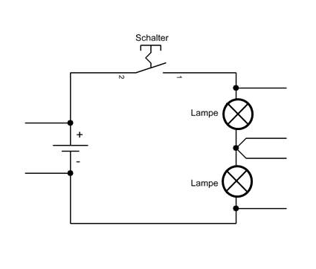

Lernfeld  LF 1 | Titel  Elektrische Spannung |  |  | ET1.01.04.04
Kompetenzbereiche:  - Ich kann elektrische Spannung erklären
  LernPROJEKT
  LernTHEMA
  LernSCHRITT
Kompetenzen:  - Ich kann elektrische Spannung in einem einfachen Stromkreis messen.  - Ich kann Spannung als Potentialunterschied erkennen.  - Ich kann mit Spannungen rechnen. |  | Was Sie schon können sollten:  - Ich kenne elektrische Grundgrößen.
 |  | Wofür Sie das benötigen:
Wie Sie Ihr Können prüfen können:
- Siehe Lernwegeliste oder Lernschritt ET1.01.04.04

Spannungsmessung
- Ergänzen Sie in der untenstehenden Schaltung die Spannungsmessgeräte zur Messung der Spannung der Spannungsquelle und der beiden Lampen.

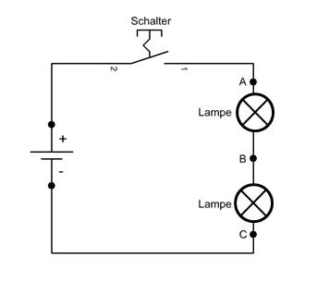

- Welcher Punkt ist der Bezugspunkt mit φ₀ = 0 V?

Lernfeld  LF 1 | Titel  Elektrische Spannung |  |  | ET1.01.04.04
Kompetenzbereiche:  - Ich kann elektrische Spannung erklären.
  LernPROJEKT
  LernTHEMA
  LernSCHRITT
Kompetenzen:  - Ich kann elektrische Spannung in einem einfachen Stromkreis messen  - Ich kann Spannung als Potentialunterschied erkennen.  - Ich kann mit Spannungen rechnen. |  | Was Sie schon können sollten:  - Ich kenne elektrische Grundgrößen.
 |  | Wofür Sie das benötigen:
Wie Sie Ihr Können prüfen können:
- Siehe Lernwegeliste oder Lernschritt ET1.01.04.04

Spannungsmessung
- Ergänzen Sie in der untenstehenden Schaltung die Spannungsmessgeräte zur Messung der Spannung der Spannungsquelle und der beiden Lampen.

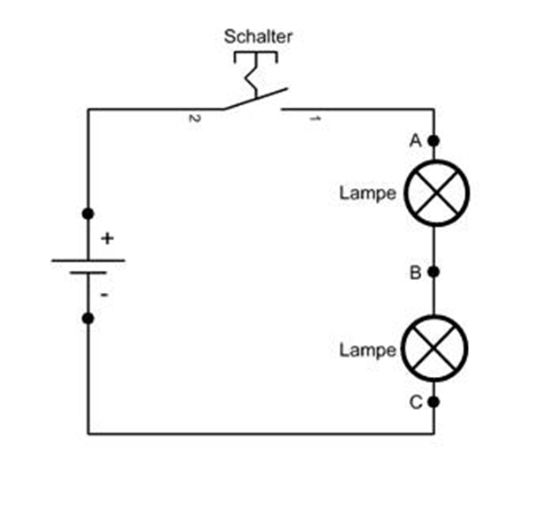
- Welcher Punkt ist der Bezugspunkt mit φ₀ = 0 V?
- Welche Potenziale liegen an den Punkten A, B und C an, wenn der Schalter geschlossen ist und an beiden Lampen jeweils eine Spannung von 12 V abfällt.

A | B | C

Lernfeld  LF 1 | Titel  Elektrische Spannung |  | ET1.01.04.04
Kompetenzbereiche:  - Ich kann elektrische Spannung erklären.
  Lösung

Spannungsmessung
- Ergänzen Sie in der untenstehenden Schaltung die Spannungsmessgeräte zur Messung der Spannung der Spannungsquelle und der beiden Lampen.

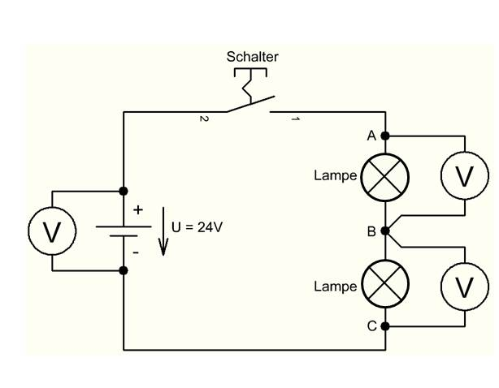

- Welcher Punkt ist der Bezugspunkt mit φ₀ = 0 V?
- Welche Potenziale liegen an den Punkten A, B und C an, wenn der Schalter geschlossen ist und an beiden Lampen jeweils eine Spannung von 12 V abfällt.

A | B | C
24 V | 12 V | 0 V

Lernfeld  LF 1 | Titel  Elektrischer Strom |  |  | ET1.01.05
Kompetenzbereiche:  - Ich kann den elektrischen Strom erklären.
  LernPROJEKT
  LernTHEMA
  LernSCHRITT
Kompetenzen:  - Ich kann Strom in einem einfachen Stromkreis messen.  - Ich kann ein Modell des elektrischen Stroms verwenden.  - Ich kann selbstständig und in der Gruppe an einem Projekt arbeiten und trage zum Gelingen bei. |  | Was Sie schon können sollten:  - Ich kenne elektrische Grundgrößen.  - Ich kann in der Gruppe kommunizieren.
Wie Sie Ihr Können prüfen können:
- Siehe Lernwegeliste oder Lernschritt ET1.01.05.03

Phase | Zeit | Aufgabe | Hinweis
 | 5  Min. | Lesen des Infotextes und des Merksatzes zum elektrischen Strom | ET1.01.05.01 A – C
 | 15  Min. | Vorführung eines Wassermodells zur Visualisierung des Stroms | ET1.01.05.01 A – C
 | 10 Min. | Lesen des Infotextes über Einheitenvorsätze, zur Stromrichtung und zur Strommessung | ET1.01.05.02 A – C
 | 10  Min. | Einführung in die Strommessung, Sicherheitshinweise
 | 20  Min. | Bearbeitung der Aufgaben zu Einheitenvorsätzen und zur Strommessung | ET1.01.05.03 A – C
 | 5  Min. | Kontrollieren der Ergebnisse anhand des Lösungsblattes | ET1.01.05.03 A – C

Lernfeld  LF 1 | Titel  Elektrischer Strom |  |  | ET1.01.05.01
Kompetenzbereiche:  - Ich kann elektrischen Strom erklären.
  LernPROJEKT
  LernTHEMA
  LernSCHRITT
Kompetenzen:  - Ich kann Strom als Modell erklären.  - Ich kann mit Stromwerten rechnen. |  | Was Sie schon können sollten:  - Ich kenne elektrische Grundgrößen.
 |  | Wofür Sie das benötigen:
Wie Sie Ihr Können prüfen können:
- Siehe Lernwegeliste oder Lernschritt ET1.01.05.03

Elektrischer Strom
In einem Stromkreis bewegen sich Elektronen. Diese können Energie transportieren.

Damit Strom fließen kann, muss eine Energiequelle eine elektrische Spannung erzeugen.

Der Strom bewegt sich vom Plus-Anschluss der Spannungsquelle über den Hinleiter, den Energiewandler/Lampe (frühere Bezeichnung Verbraucher) und den Rückleiter zum Minus–Anschluss der Spannungsquelle.

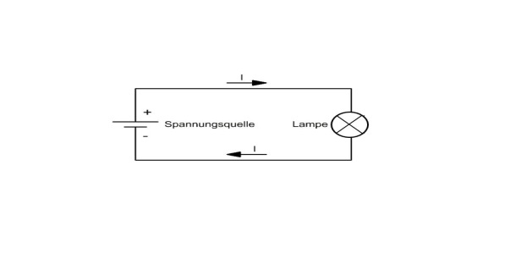

Stromstärke
Je mehr Elektronen in einer Sekunde durch einen Leiter fließen, umso größer ist die Stärke des elektrischen Stromes.

Da in einem Stromkreis sehr viele Elektronen fließen, gibt man die Menge nicht in Anzahl der Elektronen an, sondern fasst sehr viele Elektronen zu einer größeren Einheit zusammen.

Vergleich:
Um die Flüssigkeitsmenge von Wasser zu beschreiben, gibt man nicht die Anzahl der Wassermoleküle an, sondern benutzt als Maßeinheit die Einheit Liter.

Die Einheit des elektrischen Stromes ist das .
Das Einheitenzeichen für den elektrischen Strom ist .
Das Formelzeichen für die Stromstärke ist .

Lernfeld  LF 1 | Titel  Elektrischer Strom |  |  | ET1.01.05.01
Kompetenzbereiche:  - Ich kann elektrischen Strom erklären.
  LernPROJEKT
  LernTHEMA
  LernSCHRITT
Kompetenzen:  - Ich kann elektrischen Strom in einem einfachen Stromkreis messen.  - Ich kann Strom als Modell erklären.  - Ich kann mit Stromwerten rechnen. |  | Was Sie schon können sollten:  - Ich kenne elektrische Grundgrößen.
 |  | Wofür Sie das benötigen:
Wie Sie Ihr Können prüfen können:
- Siehe Lernwegeliste oder Lernschritt ET1.01.05.03

Modell

Lernfeld  LF 1 | Titel  Elektrischer Strom |  |  | ET1.01.05.02
Kompetenzbereiche:  - Ich kann elektrischen Strom erklären.
  LernPROJEKT
  LernTHEMA
  LernSCHRITT
Kompetenzen:  - Ich kann elektrischen Strom in einem einfachen Stromkreis messen.  - Ich kann Strom als Modell erklären.  - Ich kann mit Strömen rechnen.  - Ich kenne die technische Stromrichtung. |  | Was Sie schon können sollten:  - Ich kenne elektrische Grundgrößen.
 |  | Wofür Sie das benötigen:
Wie Sie Ihr Können prüfen können:
- Siehe Lernwegeliste oder Lernschritt ET1.01.05.03

Einheitenvorsätze
1 Kiloampere = 1 kA = 1000 A = 1 x 10³ A = 1 E03 A
1 Milliampere = 1 mA = 1/1000 A = 0,001 A = 1 x 10⁻³ A = 1 E-03 A
1 Mikroampere = 1 µA = 1/1000000 A = 0,000001 A = 1 x 10⁻⁶ A = 1 E-06 A

Messen der Stromstärke
Zum Messen der elektrischen Stromstärke muss der Strommesser „in“ die Leitung geschaltet werden.
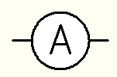
Schaltzeichen eines Strommessers:

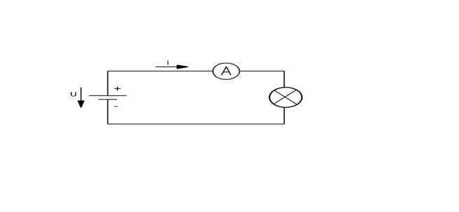

Die Stromstärke kann vor oder nach dem Energiewandler (Verbraucher) gemessen werden.

Stromrichtung
Die freien Elektronen bewegen sich außerhalb der Spannungsquelle vom negativen Pol zum positiven Pol.
In der Elektrotechnik ist die „technische“ Stromrichtung jedoch vom positiven Pol zum negativen Pol festgelegt worden.

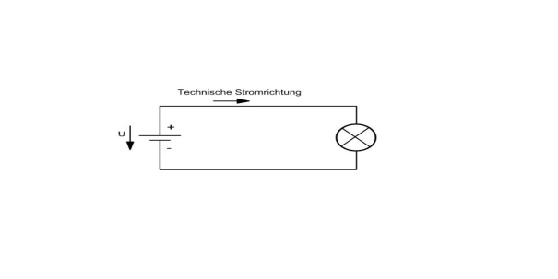

Lernfeld  LF 1 | Titel  Elektrischer Strom |  |  | ET1.01.05.03
Kompetenzbereiche:  - Ich kann elektrischen Strom erklären.
  LernPROJEKT
  LernTHEMA
  LernSCHRITT
Kompetenzen:  - Ich kann elektrischen Strom in einem einfachen Stromkreis messen.  - Ich kann Strom als Modell erklären.  - Ich kann mit Strömen rechnen.  - Ich kenne die technische Stromrichtung. |  | Was Sie schon können sollten:  - Ich kenne elektrische Grundgrößen.
 |  | Wofür Sie das benötigen:
Wie Sie Ihr Können prüfen können:
- Siehe Lernwegeliste oder Lernschritt ET1.01.05.03

Einheitenvorsätze
Rechnen Sie folgende Größen gemäß Vorgabe um:

a) | b) | c) | d) | e) | f)
1,2 kA | 24 mA | 12 A | 0,37 A | 400 kA | 3450 mA
A | A | kA | mA | A | A

Strommessung
Ergänzen Sie in der untenstehenden Schaltung ein Strommessgerät.

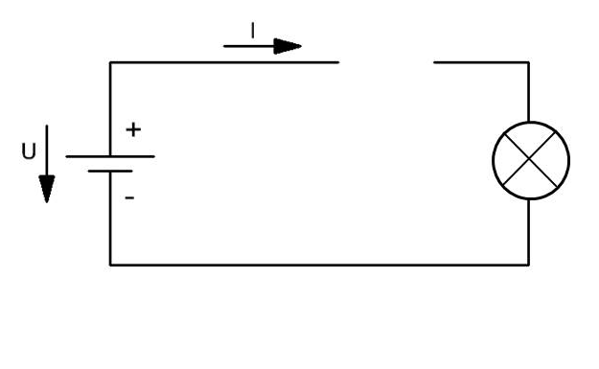

Lernfeld  LF 1 | Titel  Elektrischer Strom |  |  | ET1.01.05.03
Kompetenzbereiche:  - Ich kann elektrischen Strom erklären.
  LernPROJEKT
  LernTHEMA
  LernSCHRITT
Kompetenzen:  - Ich kann elektrischen Strom in einem einfachen Stromkreis messen.  - Ich kann Strom als Modell erklären.  - Ich kann mit Strömen rechnen.  - Ich kenne die technische Stromrichtung. |  | Was Sie schon können sollten:  - Ich kenne elektrische Grundgrößen.
 |  | Wofür Sie das benötigen:
 |  | Wie Sie Ihr Können prüfen können:

Einheitenvorsätze
Rechnen Sie folgende Größen gemäß Vorgabe um:

a) | b) | c) | d) | e) | f)
1,2 kA | 24 mA | 12 A | 0,37 A | 400 kA | 3450 mA
A | A | kA | mA | A | A

Strommessung
Ergänzen Sie in der untenstehenden Schaltung als Verbraucher eine Lampe sowie ein Strommessgerät.
Zeichnen Sie dann die Strom- und Spannungspfeile in die Schaltung ein.

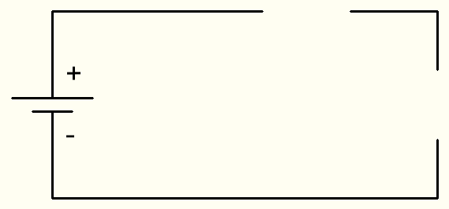

Lernfeld  LF 1 | Titel  Elektrischer Strom |  |  | ET1.01.05.03
Kompetenzbereiche:  - Ich kann elektrischen Strom erklären.
  LernPROJEKT
  LernTHEMA
  LernSCHRITT
Kompetenzen:  - Ich kann elektrischen Strom in einem einfachen Stromkreis messen.  - Ich kann Strom als Modell erklären.  - Ich kann mit Strömen rechnen.  - Ich kenne die technische Stromrichtung. |  | Was Sie schon können sollten:  - Ich kenne elektrische Grundgrößen.
 |  | Wofür Sie das benötigen:
 |  | Wie Sie Ihr Können prüfen können:

Einheitenvorsätze
Rechnen Sie folgende Größen gemäß Vorgabe um:

a) | b) | c) | d) | e) | f)
1,2 kA | 24 mA | 12 A | 0,37 A | 400 kA | 3450 mA
A | A | kA | mA | A | A

Strommessung
Zeichnen Sie an die unten dargestellte Spannungsquelle als Energiewandler eine Lampe sowie ein Strommessgerät.
Zeichnen Sie dann die Strom- und Spannungspfeile in die Schaltung ein.

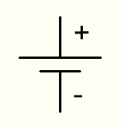

Lernfeld  LF 1 | Titel  Elektrischer Strom |  | ET1.01.05.03
Kompetenzbereiche:  - Ich kann elektrischen Strom erklären.
  Lösung

Einheitenvorsätze
Rechnen Sie folgende Größen gemäß Vorgabe um:
a) | b) | c) | d) | e) | f)
1,2 kA | 24 mA | 12 A | 0,37 A | 400 kA | 3450 mA
1200 A | 0,024 A | 0,012 kA | 370 mA | 400.000 A | 3,45 A

Strommessung
Ergänzen Sie in der untenstehenden Schaltung als Verbraucher eine Lampe sowie ein Strommessgerät.
Zeichnen Sie dann die Strom- und Spannungspfeile in die Schaltung ein.

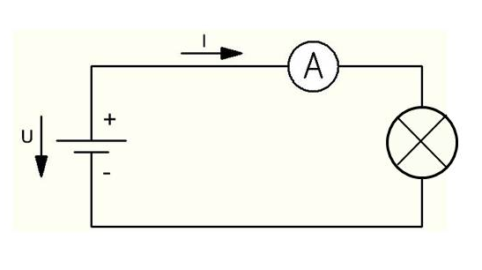

Lernfeld  LF 1 | Titel  Elektrischer Widerstand und Leitwert |  |  | ET1.01.06
Kompetenzbereiche:  - Ich kann elektrischen Widerstand erklären.  - Ich kann den elektrischen Leitwert erklären.
  LernPROJEKT
  LernTHEMA
  LernSCHRITT
Kompetenzen:  - Ich kann elektrischen Widerstand messen.  - Ich kenne die Formelzeichen des elektrischen Widerstands und des elektrischen Leitwerts und kann ihre Größenordnung einschätzen.  - Ich kenne das Ohmsche Gesetz.  - Ich kann selbstständig und in der Gruppe an einem Projekt arbeiten und trage zum Gelingen bei. |  | Was Sie schon können sollten:  - Ich kenne elektrische Grundgrößen.  - Ich kenne elektrische Spannung und elektrischen Strom.  - Ich kann in der Gruppe kommunizieren.
Wie Sie Ihr Können prüfen können:
- Siehe Lernwegeliste oder Lernschritt ET1.01.06.03

Phase | Zeit | Aufgabe | Hinweis
 | 5  Min. | Lesen des Infotextes zum elektrischen Widerstand und ausfüllen des Lückentextes | ET1.01.06.01 A – C
 | 5  Min. | Vergleich der Lösungen mit dem Partner | ET1.01.06.01 A – C
 | 5  Min. | Besprechung der Lösung im Plenum | ET1.01.06.01 A – C
 | 5  Min. | Lesen des Infotextes zum elektrischen Leitwert und ausfüllen des Lückentextes | ET1.01.06.01 A – C
 | 5  Min. | Vergleich der Lösungen mit dem Partner | ET1.01.06.01 A – C
 | 5  Min. | Besprechung der Lösung im Plenum | ET1.01.06.01 A – C
 | 10  Min. | Lesen des Infotextes zum Ohmschen Gesetz und dessen Formel | ET1.01.06.02 A – C
 | 20  Min. | Bearbeitung der Aufgaben zum elektrischen Widerstand und Leitwert | ET1.01.06.03 A – C
 | 10  Min. | Kontrollieren der Ergebnisse anhand des Lösungsblattes | ET1.01.06.03 A – C

Lernfeld  LF 1 | Titel  Elektrischer Widerstand und Leitwert |  |  | ET1.01.06.01
Kompetenzbereiche:  - Ich kann elektrischen Widerstand erklären.  - Ich kann den elektrischen Leitwert erklären.
  LernPROJEKT
  LernTHEMA
  LernSCHRITT
Kompetenzen:  - Ich kann elektrischen Widerstand messen.  - Ich kenne die Formelzeichen des elektrischen Widerstands und des elektrischen Leitwerts und kann ihre Größenordnung einschätzen.  - Ich kenne das Ohmsche Gesetz. |  | Was Sie schon können sollten:  - Ich kenne elektrische Grundgrößen.
 |  | Wofür Sie das benötigen:
 |  | Wie Sie Ihr Können prüfen können:

Elektrischer Widerstand
Fließt elektrischer Strom durch einen metallischen Leiter, so werden die sich dabei fortbewegenden Elektronen durch Kollisionen mit den Atomen des Leiters behindert. Der Leiter setzt dem Stromfluss einen Widerstand entgegen.
Somit gibt der elektrische Widerstand an, wie stark der Stromfluss in einem elektrischen Leiter gehemmt wird.
Die Einheit des elektrischen Widerstandes ist das .
Einheitenzeichen für den elektrischen Widerstand ist .
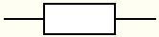
Formelzeichen für den elektrischen Widerstand ist .
Schaltzeichen:

Elektrischer Leitwert
Der elektrische Leitwert gibt an, wie gut ein elektrischer Leiter den Strom leitet.
Die Einheit des elektrischen Leitwertes ist .
Einheitenzeichen für den elektrischen Leitwert ist .
Formelzeichen für den elektrischen Leitwert ist .
$$Leitwert= \frac{1}{Widerstand}$$

Mit Formelzeichen: $G= \frac{1}{R}$

Anmerkung: Der Leitwert ist der Kehrwert des Widerstands.

Einheitenvorsätze
1 Megaohm = 1 MΩ = 1000000 Ω = 1 x 10⁶ Ω = 1 E06 Ω
1 Kiloohm = 1 kΩ = 1000 Ω = 1 x 10³ Ω = 1 E03 Ω
1 Milliohm = 1 mΩ = 1/1000 Ω = 0,001 Ω = 1 x 10⁻³ Ω = 1 E-03 Ω

Lernfeld  LF 1 | Titel  Ohmsches Gesetz |  |  | ET1.01.06.02
Kompetenzbereiche:  - Ich kann elektrischen Widerstand erklären.  - Ich kann den elektrischen Leitwert erklären.  - Ich kenne das Ohmsche Gesetz.
  LernPROJEKT
  LernTHEMA
  LernSCHRITT
Kompetenzen:  - Ich kann elektrischen Widerstand messen.  - Ich kenne die Formelzeichen des elektrischen Widerstands und des elektrischen Leitwerts und kann ihre Größenordnung einschätzen.  - Ich kann mit der Merkregel des Ohmschen Gesetzes rechnen. |  | Was Sie schon können sollten:  - Ich kenne elektrische Grundgrößen.
 |  | Wofür Sie das benötigen:
Wie Sie Ihr Können prüfen können:
- Siehe Lernwegeliste oder Lernschritt ET1.01.06.03

Ohmsches Gesetz
Den Zusammenhang von Spannung U und Strom I an einem Widerstand beschreibt das Ohmsche Gesetz.
$$Widerstand= \frac{Spannung}{Strom}$$

Mit Formelzeichen: $R= \frac{U}{I}$

Merkregel
Mit dem URI-Dreieck kann die gesuchte Größe gefunden werden. Einfach die gesuchte Größe abdecken, um die Berechnungsformel zu erhalten.

$$\frac{U}{R ∙ I}$$

Dabei ergeben sich folgende Formeln:

$$U=R ∙ I$$

$$R= \frac{U}{I}$$

$$I= \frac{U}{R}$$

Lernfeld  LF 1 | Titel  Elektrischer Widerstand und Leitwert |  |  | ET1.01.06.03
Kompetenzbereiche:  - Ich kann elektrischen Widerstand erklären.  - Ich kann den elektrischen Leitwert erklären.  - Ich kenne das Ohmsche Gesetz.
  LernPROJEKT
  LernTHEMA
  LernSCHRITT
Kompetenzen:  - Ich kann elektrischen Widerstand messen.  - Ich kenne die Formelzeichen des elektrischen Widerstands und des elektrischen Leitwerts und kann ihre Größenordnung einschätzen.  - Ich kann mit der Merkregel des Ohmschen Gesetzes rechnen. |  | Was Sie schon können sollten:  - Ich kenne elektrische Grundgrößen.
 |  | Wofür Sie das benötigen:
Wie Sie Ihr Können prüfen können:
- Siehe Lernwegeliste oder Lernschritt ET1.01.06.03

Einheitenvorsätze
Rechnen Sie folgende Größen gemäß Vorgabe um:

a) | b) | c) | d) | e) | f)
5,8 kΩ | 84 mΩ | 57 Ω | 7,1 Ω | 27 kΩ | 2634 mΩ
Ω | Ω | kΩ | mΩ | Ω | Ω

Widerstand, Leitwert und Ohmsches Gesetz

Aufgabe 1
Ein Widerstand hat 8,5 kΩ. Berechnen Sie den Leitwert des Widerstands.

Aufgabe 2
Ein Widerstand hat den Leitwert 43 mS. Berechnen Sie den Widerstandswert in Ohm.

Aufgabe 3
Die Heizspirale eines Wasserkochers hat einen Widerstandswert von 48 Ω und ist an die Spannung von 230 V angeschlossen. Berechnen Sie den Strom durch die Heizspirale.

Aufgabe 4
An einer eingeschalteten Lampe wird die Spannung 230 V und der Strom 0,5 A gemessen. Berechnen Sie den Widerstand.

Lernfeld  LF 1 | Titel  Elektrischer Widerstand und Leitwert |  |  | ET1.01.06.03
Kompetenzbereiche:  - Ich kann elektrischen Widerstand erklären.  - Ich kann den elektrischen Leitwert erklären.  - Ich kenne das Ohmsche Gesetz.
  LernPROJEKT
  LernTHEMA
  LernSCHRITT
Kompetenzen:  - Ich kann elektrischen Widerstand messen.  - Ich kenne die Formelzeichen des elektrischen Widerstands und des elektrischen Leitwerts und kann ihre Größenordnung einschätzen.  - Ich kann mit der Merkregel des Ohmschen Gesetzes rechnen. |  | Was Sie schon können sollten:  - Ich kenne elektrische Grundgrößen.
 |  | Wofür Sie das benötigen:
Wie Sie Ihr Können prüfen können:
- Siehe Lernwegeliste oder Lernschritt ET1.01.06.03

Einheitenvorsätze
Rechnen Sie folgende Größen gemäß Vorgabe um:

a) | b) | c) | d) | e) | f)
5,8 kΩ | 84 mΩ | 57 Ω | 7,1 Ω | 27 kΩ | 2634 mΩ
Ω | Ω | kΩ | mΩ | Ω | Ω

Widerstand, Leitwert und Ohmsches Gesetz

Aufgabe 1
Ein Widerstand hat 8,5 kΩ. Berechnen Sie den Leitwert des Widerstands.

Aufgabe 2
Ein Widerstand hat den Leitwert 43 mS. Berechnen Sie den Widerstandswert in Ohm.

Aufgabe 3
Ein Widerstand hat 5479 kΩ. Berechnen Sie den Leitwert des Widerstands.

Aufgabe 4
Die Heizspirale eines Wasserkochers hat einen Widerstandswert von 48 Ω und ist an die Spannung von 230 V angeschlossen. Berechnen Sie den Strom durch die Heizspirale.

Aufgabe 5
An einer eingeschalteten Lampe wird die Spannung 230 V und der Strom 0,5 A gemessen. Berechnen Sie den Widerstand.

Lernfeld  LF 1 | Titel  Elektrischer Widerstand und Leitwert |  |  | ET1.01.06.03
Kompetenzbereiche:  - Ich kann elektrischen Widerstand erklären.  - Ich kann den elektrischen Leitwert erklären.  - Ich kenne das Ohmsche Gesetz.
  LernPROJEKT
  LernTHEMA
  LernSCHRITT
Kompetenzen:  - Ich kann elektrischen Widerstand messen.  - Ich kenne die Formelzeichen des elektrischen Widerstands und des elektrischen Leitwerts und kann ihre Größenordnung einschätzen.  - Ich kann mit der Merkregel des Ohmschen Gesetzes rechnen. |  | Was Sie schon können sollten:  - Ich kenne elektrische Grundgrößen.
 |  | Wofür Sie das benötigen:
Wie Sie Ihr Können prüfen können:
- Siehe Lernwegeliste oder Lernschritt ET1.01.06.03

Einheitenvorsätze
Rechnen Sie folgende Größen gemäß Vorgabe um:

a) | b) | c) | d) | e) | f)
5,8 kΩ | 84 mΩ | 57 Ω | 7,1 Ω | 27 kΩ | 2634 mΩ
Ω | Ω | kΩ | mΩ | Ω | Ω

Widerstand, Leitwert und Ohmsches Gesetz

Aufgabe 1
Ein Widerstand hat 8,5 kΩ. Berechnen Sie den Leitwert des Widerstands.

Aufgabe 2
Ein Widerstand hat den Leitwert 43 mS. Berechnen Sie den Widerstandswert in Ohm.

Aufgabe 3
Ein Widerstand hat 5479 kΩ. Berechnen Sie den Leitwert des Widerstands.

Aufgabe 4
Ein Widerstand hat den Leitwert 438 S. Berechnen Sie den Widerstandswert in Ohm.

Aufgabe 5
Die Heizspirale eines Wasserkochers hat einen Widerstandswert von 48 Ω und ist an die Spannung von 230 V angeschlossen. Berechnen Sie den Strom durch die Heizspirale.

Aufgabe 6
An einer eingeschalteten Lampe wird die Spannung 230 V und der Strom 0,5 A gemessen. Berechnen Sie den Widerstand.

Aufgabe 7
In einem Testlabor wird an einem Fön mit einem Widerstand von 65,7 Ω ein Strom von 0,76 A gemessen. Bestimmen Sie die an den Fön angelegte Spannung.

Lernfeld  LF 1 | Titel  Elektrischer Widerstand und Leitwert |  | ET1.01.06.03
Kompetenzbereiche:  - Ich kann elektrischen Widerstand erklären.  - Ich kann den elektrischen Leitwert erklären.
  Lösung

Elektrischer Widerstand
Fließt elektrischer Strom durch einen metallischen Leiter, so werden die dabei sich fortbewegenden Elektronen durch Kollisionen mit den Atomen des Leiters behindert. Der Leiter setzt dem Stromfluss einen Widerstand entgegen.
Somit gibt der elektrische Widerstand an, wie stark der Stromfluss in einem elektrischen Leiter gehemmt wird.
Die Einheit des elektrischen Widerstandes ist das Ohm.
Einheitenzeichen für den elektrischen Widerstand ist Ω.
Formelzeichen für den elektrischen Widerstand ist R.
Schaltzeichen:

Elektrischer Leitwert
Der elektrische Leitwert gibt an, wie gut ein elektrischer Leiter den Strom leitet.
Die Einheit des elektrischen Leitwertes ist Siemens.
Einheitenzeichen für den elektrischen Leitwert ist S.
Formelzeichen für den elektrischen Leitwert ist G.
$$Leitwert= \frac{1}{Widerstand}$$

Mit Formelzeichen: $G= \frac{1}{R}$

Anmerkung: Der Leitwert ist der Kehrwert des Widerstands.

Einheitenvorsätze
1 Megaohm = 1 MΩ = 1000000 Ω = 1 x 10⁶ Ω = 1 E06 Ω
1 Kiloohm = 1 kΩ = 1000 Ω = 1 x 10³ Ω = 1 E03 Ω
1 Milliohm = 1 mΩ = 1/1000 Ω = 0,001 Ω = 1 x 10⁻³ Ω = 1 E-03 Ω

Lernfeld  LF 1 | Titel  Elektrischer Widerstand und Leitwert |  | ET1.01.06.03
Kompetenzbereiche:  - Ich kann elektrischen Widerstand erklären.  - Ich kann den elektrischen Leitwert erklären.
  Lösung

Einheitenvorsätze
Rechnen Sie folgende Größen gemäß Vorgabe um:

a) | b) | c) | d) | e) | f)
5,8 kΩ | 84 mΩ | 57 Ω | 7,1 Ω | 27 kΩ | 2634 mΩ
5800 Ω | 0,084 Ω | 0,057 kΩ | 7100 mΩ | 27000 Ω | 2,634 Ω

Widerstand, Leitwert und Ohmsches Gesetz

Aufgabe 1
0,11765 mS

Aufgabe 2
23,3 Ω

Aufgabe 3
182,5 nS = 0,0001825 mS

Aufgabe 4
2,28 mΩ = 0,00228 Ω

Aufgabe 5
I = 4,79 A

Aufgabe 6
R = 460 Ω

Aufgabe 7
U = 50 V

Lernfeld  LF 1 | Titel  Elektrische Grundgrößen – Wissenstest |  |  | ET1.01.07
Kompetenzbereiche:  - Ich kenne die Komponenten eines einfachen Stromkreises.  - Ich kann die elektrische Spannung erklären.  - Ich kann elektrischen Widerstand erklären.  - Ich kann den elektrischen Strom erklären.  - Ich kenne den Zusammenhang von Leitwert und elektrischem Widerstand.
  LernPROJEKT
  LernTHEMA
  LernSCHRITT
Kompetenzen:  - Ich kann selbst erworbenes Wissen abrufen. |  | Was Sie schon können sollten:  - Ich kenne elektrische Grundgrößen.
Wie Sie Ihr Können prüfen können:
- Siehe Lernwegeliste oder Lernschritt ET1.01.03.01

Phase | Zeit | Aufgabe | Hinweis
 | 15  Min. | Wissenstest | ET1.01.07.01 A – C
 | 5  Min. | Kontrolle der Ergebnisse | ET1.01.07.01 A – C

Lernfeld  LF 1 | Titel  Wissenstest |  |  | ET1.01.07.01
Kompetenzbereiche:  - Ich kenne die Komponenten eines einfachen Stromkreises.  - Ich kann die elektrische Spannung erklären.  - Ich kann elektrischen Widerstand erklären.  - Ich kann den elektrischen Strom erklären.  - Ich kenne den Zusammenhang von Leitwert und elektrischem Widerstand.
  LernPROJEKT
  LernTHEMA
  LernSCHRITT
Kompetenzen:  - Ich kann selbst erworbenes Wissen abrufen. |  | Was Sie schon können sollten:  - Ich kenne elektrische Grundgrößen.
 |  | Wofür Sie das benötigen:
Wie Sie Ihr Können prüfen können:
- Siehe Lernwegeliste oder Lernschritt ET1.01.07.01

Überprüfen Sie Ihr Wissen
- Nennen Sie die Komponenten, aus denen ein einfacher Stromkreis besteht.

- Erklären Sie den Begriff der elektrischen Spannung.

- Erklären Sie den Begriff des elektrischen Stroms.

- Ergänzen Sie die folgenden Zusammenhänge, unter Berücksichtigung des Ohmschen Gesetzes.
Kleiner Widerstand Leitwert Strom
Großer Widerstand Leitwert Strom

Lernfeld  LF 1 | Titel  Elektrischer Widerstand und Leitwert |  | ET1.01.07.01
Kompetenzbereiche:  - Ich kenne die Komponenten eines einfachen Stromkreises.  - Ich kann die elektrische Spannung erklären.  - Ich kann elektrischen Widerstand erklären.  - Ich kann den elektrischen Strom erklären.  - Ich kenne den Zusammenhang von Leitwert und elektrischem Widerstand.
  Lösung
- Nennen Sie die Komponenten, aus denen ein einfacher Stromkreis besteht.
- Spannungsquelle
- Verbraucher
- Schalter
- Erklären Sie den Begriff der elektrischen Spannung.
Den elektrischen Zustand, der durch Ladungstrennung hervorgerufen wird, erfassen wir mit dem Begriff elektrische Spannung.
- Erklären Sie den Begriff des elektrischen Stroms.
Den Energietransport durch frei bewegliche Elektronen bezeichnen wir als elektrischen Strom.
- Ergänzen Sie die folgenden Zusammenhänge, unter Berücksichtigung des Ohmschen Gesetzes.
Kleiner Widerstand großer Leitwert großer Strom
Großer Widerstand kleiner Leitwert kleiner Strom

